Муниципальное автономное дошкольное образовательное учреждение
«Детский сад №369» г. Перми

Проект
«Путешествие Домовенка Кузи по Пермскому краю»

Авторы:
Воспитатели подготовительной к школе группы
Привалова Евгения Михайловна
Ошмарина Екатерина Петровна

Пермь
2017 год
Информационная карта
Учреждение | Муниципальное автономное дошкольное образовательное учреждение «Детский сад № 369» г. Перми
Полное название проекта | «Путешествие Домовенка Кузи по Пермскому краю»
Авторы проекта | Привалова Евгения Михайловна,  Ошмарина Екатерина Петровна.
Руководитель проекта | Зобачева Ирина Александровна
Кадры, реализующие проект | Воспитатели, музыкальный руководитель.
Город, район | Г. Пермь, Свердловский район
Адрес организации | Г. Пермь, 614083, ул. Балхашская,203
Телефон | Тел. 241-91-84
Электронная почта | ds369@mail.ru
Сайт учреждения | http://detsad369.caduk.ru/
Вид, тип проекта | Познавательно – исследовательский, краткосрочный, творческий.
Цель, направления деятельности проекта | Знакомство воспитанников с природой и достопримечательностями Пермского края.
Краткое содержание проекта | - Проведение художественно-продуктивной, речевой, социально-коммуникативной, трудовой деятельности с детьми с целью знакомства их с Пермским краем;  - Формирование представлений детей о природе Пермского края и ее особенностях;  - Воспитанники знакомятся с наиболее известными горами, реками, пещерами, которые находятся на территории Пермского края;  - Каждое «путешествие» сопровождается игровой ситуацией, сказочный герой Домовенок Кузя знакомит детей с красотами родного края;  - В развивающей предметно-пространственной среде создаются условия для самостоятельной деятельности детей;  - Совместная творческая деятельность детей и родителей по отдельным темам проекта;  - Создание альбома-путешественника «Мой Пермский край».
Место проведения | МАДОУ «Детский сад № 369» г. Перми, ул. Балхашская, 203
Сроки проведения | Сентябрь, октябрь, ноябрь -2017
Количество участников | 28 детей, родители, педагоги - 3
Возраст детей | 4 – 5 лет
Форма проведения | Познавательные беседы, игры народов Пермского края, просмотр видеоматериалов, творческая деятельность детей, чтение художественной литературы, мультимедиа презентации, просмотр фотографий природы, ландшафта Пермского края.
Продукт проекта | Проект, картотеки загадок, стихов, рассказов о Пермском крае; картотека подвижных, словесных игр; конспекты познавательных бесед, практических занятий с детьми. Видео файлы, фотоматериалы. Дидактические игры, альбом путешественника «Мой Пермский край», мультимедиа презентации, альбомы для рассматривания.

Актуальность проекта:
Изучение родного края, воспитание патриотических чувств остается всегда актуальным. Знакомясь с природными богатствами Пермского края, у детей формируется представление о горах, реках, лесах, озерах, пещерах, закладываются основные географические понятия. Проект направлен на развитие познавательно – исследовательской сферы у детей.
Проблема: Зачастую дошкольники не знают о достопримечательностях, особенностях своего родного края. Без изучения ландшафта, истории, природы Пермского края невозможно говорить о патриотическом воспитании в целом. Его основы закладываются именно в дошкольном возрасте. Поэтому так необходимо развить интерес ребенка к исследовательской деятельности, которая способствует становлению целостной картины мира и закладывает основы познания им окружающего мира, формированию представлений о родном крае.
Цель проекта: Знакомство воспитанников с природными особенностями Пермского края.
Задачи проекта:
- Формировать элементарные представления о ландшафте Пермского края;
- Наполнить развивающую предметно - пространственную среду группы фотоматериалами, альбомами для рассматривания, картотеками игр, художественной литературой;
- Создать альбом путешественника «Мой Пермский край»;
- Организовать совместную деятельность детей и родителей по реализации тем проекта;
- Воспитание у детей уважения и интереса к своей родине.

Нормативно-правовая база:
- Федеральный закон от 29 декабря 2012 г. N 273-ФЗ "Об образовании в Российской Федерации",
- Распоряжение Правительства Российской Федерации от 29 мая 2015 г. N 996-р г. Москва "Стратегия развития воспитания в Российской Федерации на период до 2025 года",
- Стратегия развития системы образования города Перми до 2030 года.,
- Приказ Минобрнауки России от 17.10.2013 N 1155 "Об утверждении федерального государственного образовательного стандарта дошкольного образования" (Зарегистрировано в Минюсте России 14.11.2013 N 30384)
- Указ Президента РФ от 05.01.2016 № 7 «О проведении в Российской Федерации Года экологии (с изменениями на 3 сентября 2016 года)
- Указ Президента РФ от 01.08.2015 № 392 «О проведении в Российской Федерации Года особо охраняемых природных территорий»
Возможные риски и пути их преодоления:
- Недостаток наглядного материала. Решение: приобретение необходимого материала в специализированных магазинах, на сайтах интернет;
- Нежелание родителей принимать участие в реализации проекта. Решение: консультации родителей, выполнение домашних заданий, встречи, беседы.
Планирование работы по реализации проекта.
I этап – подготовительный
Задачи:
- выявление проблемы, формирование цели, задач;
- разработка проекта;
- создание условий для реализации проекта, оформление группы;
- совершенствование развивающей предметной среды (альбомы, материалы – пособия, материалы для игр, художественная литература, конспекты мероприятий).
№/П | Формы работы | Дата | Результат | Ответственные
 | Выявление проблемы, формирование цели, задач. | сентябрь | Проблема, цели, задачи проекта | Привалова Е.М., Ошмарина Е.П.
 | Разработка проекта | сентябрь | проект | Привалова Е.М.  Ошмарина Е.П.
 | Поиск идей для оформления группы | сентябрь | Идеи для оформления | Привалова Е.М.  Ошмарина Е.П.
 | Оформление группы | сентябрь | Оформление в группе | Привалова Е.М.  Ошмарина Е.П.
 | Наполнение РППС | сентябрь | Альбомы для рассматривания, видеоматериалы, фотоматериалы, художественная литература, дидактические игры | Привалова Е.М.  Ошмарина Е.П.
II этап – основной этап реализации проекта
Задача:
- С помощью ряда мероприятий сформировать представление у воспитанников о природе Пермского края;
- Развить интерес к познавательно-исследовательской деятельности у детей;
- Организовать совместную деятельность детей и родителей
№/П | Формы работы | Дата | Результат | Ответственные
 | НОД «Домовенок Кузя отправляется в путешествие». | октябрь | НОД | Привалова Е.М.
 | ЧХЛ П.П.Бажов «Сказы» | Сентябрь-октябрь-ноябрь | Усвоение содержания сказов | Привалова Е.М.  Ошмарина Е.П.
 | ЧХЛ Мифы и легенды Пермского края. А.В. Черных «Сказы народов Пермского края» | октябрь | Усвоение содержания сказов детьми | Привалова Е. М.,  Ошмарина Е.П.
 | НОД «Домовенок Кузя в подземном царстве». (Пещеры) | октябрь | НОД | Ошмарина Е. П.
 | Знакомство детей с татарской игрой «Перехватчики» во время прогулки. | октябрь | Игра «Перехватчики» | Привалова Е. М.
 | Просмотр видеофильма «Красивые виды Пермского края». Обсуждение на основе увиденного. | октябрь | Усвоение содержания фильма. | Ошмарина Е. П.
 | Проведение фотоконкурса «Мой Пермский край» среди родителей в сообществе в социальной сети Вконтакте | октябрь | фотоконкурс | Привалова Е.М., Ошмарина Е.П.
 | Рисование акварелью «Пещера». | октябрь | Рисунки учащихся | Привалова Е.М.
 | Беседа «Высоко в горах», аппликация «Гора» | Октябрь | Беседа,  Аппликации детей. | Ошмарина Е.П.
 | Беседа «Домовенок Кузя заблудился» (Леса). | октябрь | беседа | Привалова Е. М.
 | Игра «Беги к дереву!». | октябрь | игра | Ошмарина Е.П, Привалова Е.М.
 | НОД «Животные и растения Пермского края» | октябрь | НОД | Ошмарина Е.П.
 | Проведение подвижной коми-пермяцкой игры «Ловля оленей». Проведение подвижной башкирской игры «Липкие пеньки» во время прогулки. | октябрь | игра | Привалова Е.М, Ошмарина Е.П.
 | Беседа «Реки глубокие» (Знакомство с реками Пермского края). | ноябрь | беседа | Привалова Е.М.
 | Рисование «Река». | ноябрь | Рисунки учащихся | Ошмарина Е.П.
 | Просмотр видеофильма «Пермский край приключений». Обсуждение просмотренного фильма. | ноябрь | Просмотр,беседа по фильму, | Привалова Е.М.
 | Беседа «Домовенок Кузя и золотая рыбка из голубого озера». | ноябрь | Беседа | Ошмарина Е.П.
 | Лепка из соленого теста «Рыбка». | ноябрь | Фигурки рыбок | Привалова Е.М.
 | Совместная деятельность детей и родителей: придумывание истории о путешествиях Домовенка Кузи по Пермскому краю. Создание сборника историй. | Октябрь – ноябрь | Сборник историй. | Ошмарина Е.П.  Привалова Е.М.
 | Аппликация с элементами рисования «Лесное озеро» | ноябрь | Работы учащихся | Ошмарина Е.П.
 | ЧХЛ Климов В.В. «Мифы и легенды коми-пермяков» | Октябрь-ноябрь | Усвоение содержания легенд | Ошмарина Е.П., Привалова Е.М.
III этап – Контрольно-оценочный
Задача: Мониторинг результатов реализации проекта.
№/П | Формы работы | Дата | Результат | Ответственные
 | Оформление альбома-путешественника «Мой Пермский край» | ноябрь | викторина | Ошмарина Е.П.
 | Оформление сборника историй «Приключения Домовенка Кузи в Пермском крае» | ноябрь | игра | Привалова Е.М., Ошмарина Е.П.
 | Подведение итогов фотоконкурса «Мой Пермский край» | ноябрь | Выставка | Привалова Е.М.  Ошмарина Е.П.

Материально-техническая база (финансовая составляющая) проекта:
- Ноутбук;
- Мультимедиа проектор;
- Папки для бумаги (формат А4) – 4 шт;
- Бумага для ксерокса белая – 1 пачка;
- Бумага для ксерокса цветная – 1 пачка;
- Цветная бумага двусторонняя – 10 шт;
- Картон цветной – 10 шт;
- Клей канцелярский – 27 шт;
- Пластилин – 10 шт;
- Краски акварельные – 27 шт;
- Карандаши цветные – 27 шт.

Социальная значимость проекта:
2017 год объявлен годом экологии, множество мероприятий в различных сферах пропагандируют бережное отношение к природе, воспитание в подрастающем поколении уважения к окружающему миру и сохранение природных богатств. Проект «Путешествие Домовенка Кузи по Пермскому краю» знакомит детей непосредственно с природой края и ее особенностями и имеет экологическую направленность.
Данный проект направлен на знакомство детей с культурой, особенностями ландшафта родного края. В результате проведенных мероприятий у воспитанников сформируется представление о Пермском крае, основных географических понятий, что, безусловно, будет способствовать развитию познавательной деятельности дошкольников.
Ожидаемые результаты проекта:
- Пополнение знаний у воспитанников о Пермском крае и его природных особенностях;
- Наполнение РППС.
Трансляция проекта: Выставки творческих работ, фотовыставки, мультимедиа презентация проекта.
Перспективы развития проекта: дальнейшее изучение культуры, истории, достопримечательностей Пермского края.

Литература
- Бажов П.П. «Сказы». – Дрофа Плюс, 2012 г.

Дорофеев Е.К. Кунгурская ледяная пещера. Путеводитель. – П.: 1985г
- Климов В.В. «Заветный клад». - Коми-Пермяцкое книжное изд-во, 1997 г;

Матова В.Н.Краеведение в детском саду. Методическое пособие: Детство-Пресс – 2008 г.
- Пермский край : путеводитель и энцикл. справ. / под ред. О. Б. Андрияшкина. — 2-е изд., доп. и перераб. — Пермь : Стиль-МГ, 2006 г.
- Черных А.В. «Сказы народов Пермского края». – П.: «Маматов», 2005 г;
- Электронная версия Красной книги Пермского края - http://info.permecology.ru/redbook/008_main.html

Приложение 1
Конспект НОД «Домовенок Кузя отправляется в путешествие».
Задачи:
- Познакомить детей с Пермским краем;
- Развивать интерес к изучению родного края;
- Познакомить с такими понятиями как страна, край, герб, флаг.
Демонстрационный и раздаточный материал:
- Мультимедиа презентация «Пермский край»;
- Изображение герба, флага Пермского края, Российской Федерации;
- Игрушка Домовенок Кузя.
Ход занятия.
Приветствие «Улыбка», «Пожми соседу руку».
Создание игровой ситуации, появление Домовенка Кузи.
Рассказ воспитателя о домовых, кто они такие и где живут.
Воспитатель: Ребята, познакомьтесь это Домовенок Кузя он живет в нашей группе, и прячется в уголочках. В каждом доме живут такие маленькие человечки – домовые, но их никто не видит. Домовые – это домашние помощники, они помогают сделать уборку в доме, домашних животных накормить и не пускают в дом злых людей. А наш Домовенок Кузя еще очень любит путешествовать. И сейчас он нам расскажет, где же он побывал.
А путешествовал наш домовенок по Пермскому краю.
Просмотр презентации.
Физкультминутка «Хомка - хомячок»,
Пальчиковая гимнастика «Домик у гномика»,
Воспитатель: Ребята, как называется страна, в которой мы живем?
Правильно, мы живем в России, наша страна поделена на кусочки – края, области, районы, республики. Мы живем в Пермском крае. Просмотр карты РФ, карта Пермского края.
В нашем крае очень богатая природа у нас много лесов, глубокие реки, высокие горы и сказочные пещеры. А путешествовать по нашему краю мы будем вместе с Домовенком Кузей.
Физкультминутка «Наша страна».
В нашей стране горы высокие (руки поднимают вверх),
Реки глубоки (наклон вперед, руки вниз),
Степи широкие (руки в стороны),
Леса большие (руками обхват),
А мы ребята вот какие! (показывают большой палец).

Приложение 2
НОД «Домовенок Кузя в подземном царстве». (Пещеры)
Задачи:
- Формировать представление пещерах как природном явлении,
- Познакомить детей с пещерами Пермского края.
Демонстрационный материал:
Презентация «Пещеры Пермского края».
Воспитатель:
Домовенок Кузя говорит, что был под землей и видел там сокровища!
Он был в настоящих пещерах, которые находятся в нашем Пермском крае.
Пермский край - пещерный край. Около четверти уральских пещер протяженностью более одного километра находятся именно там, в краю среднеуральских таежных лесов.
Всего в этом краю – около 720 пещер!
Пещера Дивья – самая длинная пещера в Пермском крае!
Кунгурская пещера – пещера с уникальными ледяными гротами и залами, одна из самых больших карстовых пещер в европейской части России.
Ординская пещера – уникальная спелеосистема с подземными озерами!
Чудесница - Одна из красивейших пещер на Урале. Мегапопулярная и очень любимая туристами-сплавщиками.
Просмотр презентации с комментариями воспитателя.
Физкультминутка «Наша страна».
Пещеры очень загадочны, необычны, иногда они пугают, а иногда служат спасением для людей. В давние времена в пещерах люди прятались от врагов, или от холода, устраивали там себе жилище.
А сейчас Домовенок Кузя, хочет научить нас прятаться в пещерах, давайте поиграем с домовенком в игру «Беги в пещеру!».
Дети становятся вкруг, затем делятся на тройки, двое изображают пещеру, один «пещерный человек», на команду воспитателя «Гуляем», дети свободно перемещаются по группе, на сигнал «Беги в пещеру!», дети стараются занять пещеры и ведущий тоже, тот кто не успел занять «пещеры» на время выходит из игры.
Рефлексия.

Приложение 3

Конспект НОД по ознакомлению с окружающим в старшей группе «Мой любимый Пермский край»
Цель:
продолжать знакомить детей с родным краем;
познакомить с новыми реками: Вишера и Чусовая;
познакомиться с богатством Уральских гор: рассмотреть коллекции полезных ископаемых.
Материал: физическая карта России, физическая карта Урала, фото реки Чусовая и Вишера, запись с гимном «Мой Пермский край», игрушка самолет, наборы полезных ископаемых, слайды или картинки об истории Урала.
Ход: — Ребята, посмотрите на карту. Это наша страна Россия. Вот Москва – столица нашей Родины, а вот Пермь, где мы живем. А вот это Уральские горы, они очень древние, им много тысяч лет. Предлагаю вам совершить сегодня путешествие по Уральским горам и по Пермскому краю. Наш край еще молодой, не так давно ему исполнилось всего 10 лет и в подарок написали гимн, который мы сейчас с вами услышим. А на чем мы с вами отправимся путешествовать?
— На самолете.
— Сядем в самолет, поднимемся высоко в небо и посмотрим сверху вниз в иллюминаторы на наш Пермский край и послушаем гимн.
Звучит запись, впереди пилот (воспитатель) с игрушечным самолетом «облетают» групповую комнату и останавливаются на противоположной стороне у физической карты Пермского края.
— Посмотрите, ребята на карту, вот они Уральские горы. Здесь берут начало многие речки. Они сливаются между собой, превращаются в быстрые горные реки, и несут свои воды в Каму, делают ее многоводной. Вот Вишера, а вот река Чусовая (показываю картинки или слайды). Многие туристы любят сплавляться по реке на резиновых лодках или байдарках. А мы сейчас с вами тоже превратимся в туристов. Представьте, что мы одеваем рюкзаки, одеваем удобную обувь, кепки или панамки (элементы релаксации) и отправляемся дальше в поход к Уральским горам.
Игра: на слово «тропинка» — дети идут друг за другом, либо парами; на слово «кочка» — приседают; на слово «гора» — поднимают руки домиком над головой. Таким образом, подходят к столу, где расположены наборы с полезными ископаемыми.
Уральские горы очень богаты. В них есть каменный уголь, нефть, железная руда, медь известняк, мрамор, гипс (показ названных ископаемых).
Я буду рассказывать, а вы аккуратно передавайте друг другу образцы.
Рассматривание полезных ископаемых.
Рефлексия.

Приложение 4
Конспект НОД «Горы высокие. Аппликация горы»
Цель – знакомство детей с горами Пермского края,
Изготовление аппликации «Горы».
Задачи: сформировать представление о горах;
Познакомить с наиболее известными горами Пермского края;
Обучать умению создавать аппликации.
Воспитатель:
Ребята, Домовенок Кузя, совсем не сидел на месте и пока мы спали, он успел попутешествовать. Где же он был на этот раз?
Чтение стихотворения «Что такое горы?»
Что такое горы?
С ветром разговоры.
Снежные вершины,
Грозные лавины.
Тропы каменистые,
Антилопы быстрые,
Пропасти бездонные
И пещеры тёмные.
Колючие кустарники,
Змеи и лишайники,
Козы-скалолазы,
А под землёй алмазы.
Реки, как хрусталь,
В синей дымке даль,
Где парит орёл -
Страж высоких гор.
Воспитатель: догадались, где был на этот раз наш домовенок?
Рассматривание иллюстраций «Горы ПК».
Аппликация горы.

Главной особенностью рельефа Пермского края являются Уральские горы. Западная часть Пермского края (80% территории) расположена на окраине Восточно-Европейской равнины, где преобладает низменный и равнинный рельеф. На востоке расположились Уральские горы, занимающие 20% территории края.
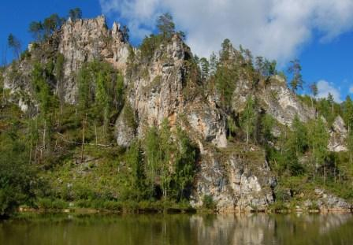
Когда-то в древности (примерно 285 млн. лет назад) на месте современных Уральских гор плескалось древнее Пермское море. Из донных отложений моря и сформировались современные породы и полезные ископаемые: известняки, ангидриты, гипсы, соли, нефть, уголь.
Поскольку Уральские горы являются очень древними, есть мнение, что Уральские горы давным-давно были одними из самых высоких гор планеты, но на протяжении многих миллионов лет они подвергались естественному разрушению, и в настоящее время представляют собой только сохранившиеся основания былых гор.
Самые высокие горы Пермского края — Тулымский камень (1496 м), Ишерим (1331 м), Ху-Соик (1300 м), Молебный Камень (1240 м). Камнями на Урале называют горы, резко возвышающиеся над остальной местностью. В прошлом все Уральские горы называли Поясовым Камнем. В настоящее время Уральские горы — это естественная граница между Европой и Азией.
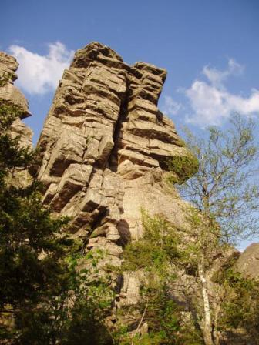 | 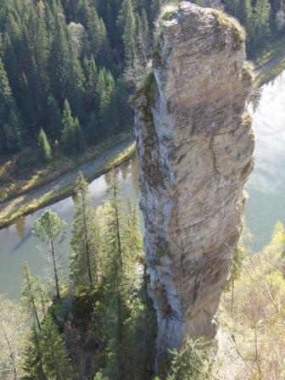
Другой отличительной особенностью рельефа являются пещеры. Природа была щедра к Пермскому краю и подарила ей такие жемчужины как Кунгурскую ледяную пещеру, Ординскую пещеру, пещеру Дивья, Бадьинскую и многие другие.
Часть пещер, оборудованы для проведения экскурсий, часть сохраняют свою природную первозданность. Каждая из них является в своем роде уникальной.
Например, Кунгурская ледяная пещера знаменита далеко за пределами не только Пермского края, но и России своими ледяными гротами. Ординская пещера является настоящим раем для кейв-дайвинга (погружение с аквалангами в пещерах).
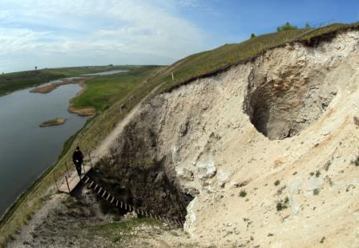
Ординская пещера (вход)

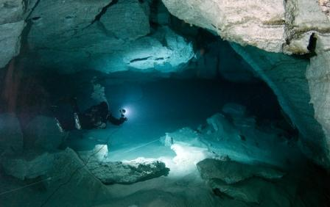

Конспект НОД «Домовенок Кузя заблудился. Лес»

Цель: Формирование у детей начальных представлений о Пермском крае.
Задачи:
Формировать начальные представления о Пермском крае. Познакомить с деревьями нашего края.
Расширять представления детей о деревьях Пермского края.
Расширять и активизировать словарный запас детей на основе обогащения представлений о родном крае.
Воспитывать любовь к родному краю, бережному отношению к природе.
Оборудование:
Картинки родного края, иллюстрации с изображением деревьев.

Ход НОД
Воспитатель: У каждого из нас есть на земле место, где он родился и впервые увидел зорю, росу на траве, мамины глаза и ласковое солнышко. Это место называется малой Родиной. Для многих из нас – это наш город. Ребята, кто знает, как называется город, в котором мы живем?
Дети: Березники
Воспитатель: А какой он?
Дети: Большой, красивый
Воспитатель: Наш город большой, со всех сторон его окружают леса, болота и реки. Чтобы подробнее узнать о природе нашего края, предлагаю вам отправиться на необычную экскурсию. Как вы думаете, на чем мы может отправиться? (предположения детей)
Воспитатель: Предлагаю вам отправиться на экскурсию на самолёте.
Самолёт построим сами,
Полетаем над лесами, над домами,
Над полями, над рекой и берегами…
Полетаем, полетаем,
Все о Березниках узнаем!
Дети «заводят моторы», расправляют руки как крылья самолёта. На столе лежат картинки Пермского края.
Воспитатель:
В небе высоко летим,
С высоты на всех глядим.
Воспитатель: По всей территории края широкой полосой расстилаются леса. Лес – дом для растений и животных, как для нас – наши дома. В лесу много деревьев. Чтобы узнать какие деревья растут в нашем лесу, предлагаю вам отгадать загадки. По ходу отгадок выставляются картинки.
Воспитатель: Украшает их народ
Каждый раз под Новый год.
Вместо листиков — иголки.
Назови деревья!
Дети: Елки
Воспитатель: Все знают, что у елки
Не листья, а иголки,
И так же, как она
С иголками.
Дети: Сосна
Воспитатель: Деревца в лесу стоят,
Даже в тихий день дрожат.
Вдоль извилистой тропинки
Шелестят листвой.
Дети: Осинки
Воспитатель: Белый низ, зеленый верх —
В летней роще краше всех!
На стволах полоски.
Хороши.
Дети: Березки
Воспитатель: Ветви в воду опустила
И о чем-то загрустила.
Посмотрите, как красиво
Над рекой склонилась.
Дети: Ива
Воспитатель: Шишки на зеленых лапах,
От коры смолистый запах.
Тут и там иголочки.
Что же это?
Дети: Елочки
Воспитатель: Клейкие раскрылись почки —
Нарядился он в листочки.
Летом в пух оделся щеголь.
Догадались? — Это.
Дети: Тополь
Дети вместе с воспитатель выполняют физминутку.
Физминутка «Деревцо»
Дует ветер нам в лицо
Закачалось деревцо.
Ветер тише, тише, тише,
Деревцо всё выше, выше
Глазки закрыли и открыли.
Воспитатель:
Вокруг тебя берёзы, сосны, ели.
Тебе дожди, метели песни пели.
Лесной наш край – ты дорог с детства нам
И тянет нас к родным твоим местам!
Ну что ж, ребята, нам пора возвращаться в детский сад! Заводим моторы!
Пора заканчивать полёт,
Летит к земле наш самолёт!
Дети «заводят моторы», «летят» за воспитателем, встают в круг.
Воспитатель: Ребята, куда мы сегодня летали и что видели?
Дети: Мы летали над нашим городом, знакомились с деревьями нашего края.
Воспитатель: Вам понравилось?
Дети: Да!

Разучивание стихотворения
Что такое лес?
Сосны до небес,
Берёзы и дубы,
Ягоды, грибы...
Звериные тропинки,
Пригорки и низинки,
Мягкая трава,
На суку сова.
Ландыш серебристый,
Воздух чистый-чистый
И родник с живой
Ключевой водой.

Конспект НОД «Обитатели леса»
Цель: знакомство с животными Пермского края
Рассматривание иллюстраций «Животные Пермского края».
Загадки о животных.

Животный мир Пермского края
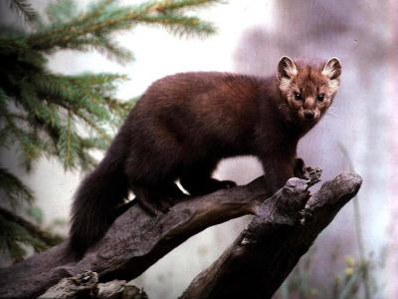
Фауна Пермского края насчитывает шестьдесят два вида млекопитающих, двести семьдесят видов птиц, сорок два вида рыб, шесть видов рептилий и девять – земноводных. Основная часть фауны имеет европейское происхождение, однако встречаются и сибирские виды.
Среди мелких хищников в Пермском крае обитает лесная куница. По численности куницы этот регион находится на одном из первых мест в России. Также из куньих широко представлены в пермских лесах ласка, колонок и горностай. Южные и центральные районы облюбовали для проживания барсук и выдра, в северных - встречаются росомахи. На северо-востоке, на склонах гор Вишеры встречается крупный уральский соболь. Во всех лесах повсеместно попадаются белки. В местах, где растут лиственные кустарники и деревья, обитает заяц-беляк.
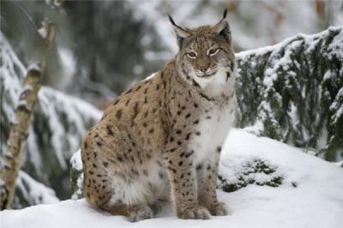
По всему Пермскому краю, кроме самых южных районов, могут встречаться рыси и медведи, но их количество невелико. Повсеместно можно повстречать здесь волка. В местах, где леса перемежаются с полями, часто попадаются лисицы. Большая часть парнокопытных, а также ряд других животных, проживающих на территории региона, являются промысловыми видами. Однако охотится на соболя, куницу, выдру или лося можно, лишь получив специальную охотничью лицензию.
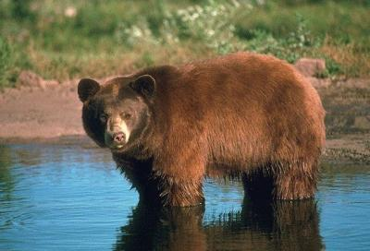
Под охраной в Пермском крае находятся северные олени и косули, охота на этих животных строго запрещена. На лесных опушках и перелесках Прикамья живут лоси. Во время малоснежных зим из располагающейся рядом Свердловской области в восточные районы забредают косули, с территории республики Коми изредка проникают олени. В последнее время в области начали появляться бобры и ондатры. Из Удмуртии на территорию Пермского края проникают енотовидные собаки и уссурийские еноты.
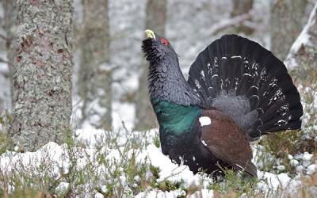
Среди двухсот видов птиц в Пермском крае чаще всего встречаются глухарь, тетерев, рябчик, различные виды клестов и синиц. Зимой здесь много чечеток и снегирей. Среди перелетных, чаще всего можно увидеть скворцов, дроздов, грачей и ласточек. Встречаются иволги и стрижи. В северные края, через территорию края пролетают гуси и лебеди. Крайне редко выпадает удача увидеть здесь черного аиста. Среди хищных птиц широко распространены орлы, совы, вороны и сороки. Основными промысловыми птицами в Пермском крае являются рябчики, глухари и тетерева.
В реках, озерах и старицах Пермского края встречается свыше тридцати видов рыб, среди которых налим, голец, гольян, хариус, а также обитающий исключительно в бассейне реки Камы – таймень.
Физкультминутка «Медвежата».

Конспект НОД «Реки Пермского края»
Цель: знакомство с реками Пермского края, создание композиции «Река».
Задачи: Познакомить с реками ПК;
Обучить умению находить реки на карте.
Просмотр презентации «Голубые дороги Пермского края».
Ребята, я сегодня с вами хочу поговорить о красивой и большой реке, на которой стоит наш город. О реке … (Кама).. Кама – самая крупная река нашего края. Длина её 1805 километров.(физ. Карта).
Река Кама связующее звено всех районов края, река главная природная достопримечательность и важная водная магистраль Перми.
С детства привыкли все к таким образным выражениям: «Волга – матушка, а Кама – доченька», «Волга – старшая сестра Камы».
Кто из вас был на берегу Камы?
Кто плавал по реке Кама?
Чем понравилась вам наша река?
В переводе с коми – пермяцкого языка « КА – МА» - большая вода. В неё впадает множество рек и речушек. У каждой своё имя, очень часто это имя тоже пришло из коми – пермяцкого языка. Например, многие названия оканчиваются на « ВА», что значит «вода». Вот и получилось Чусовая (Чусьва) – быстрая вода, Сылва – талая вода, Ласьва – лесная вода и т. д.
Кама берёт своё начало у наших соседей – Удмуртов. Недалеко от удмуртского села Карпушата, среди полей образуется Кама от слияния двух ручьёв – Камского ключа и Быструшки. Там, где холодные прозрачные ключи бьют из под корней старых берёз, построен деревянный сруб с двухскатной тесовой крышей, и сделан отвод через трубу.( Показать иллюстрацию).
Это и есть Камский ключ. Сначала по деревянным колодам, затем по маленьким запрудкам, потом по дну неглубокого ложка журчит ручеёк, бежит чтобы встретившись с сестрёнкой своей – Быструшкой дать начало уральской реке Каме. Послушайте стихотворение Б. Ширшова, которое так и называется «Рождение реки».( Звучит фонограмма: «Путешествие к ручейку».)
Нет, не сразу стала Кама
Преогромною рекой.
Где река берёт начало,
Вид у Камы не такой.
Прошлым летом я, ребята,
Был в деревне Карпушата.
-Здесь начало нашей Камы?-
Людям задал я вопрос.
Мне в ответ: - Идите прямо.
Кама возле тех берёз.
Я иду к деревьм прямо,
Но не где не вижу Камы.
Есть берёзы, а вокруг
Травянистый луг.
Я гляжу туда, сюда:
- Где ж, товарищи, вода?
Ведь безводных рек на свете
Не бывает никогда!
Обижаюсь на крестьян:
Что же это за обман!
А они твердят упрямо:
- В самом деле это – Кама!
У берёз из – под корней
Льётся крошечный ручей,
Светлый, бойкий родничок.
Кто б из вас поверить мог,
Что вот здесь огромной Камы
Начинается исток?
Из него, как говорится,
Лягушонок в один скок
Перепрыгнет родничок.
Но вода струится смело
По колоде обомшелой,
Развивая быстрый бег.
Чтоб спасти родник от зноя,
Над прозрачною струёю
Сруб устроил человек.
Всех поит родник холодный
И бежит живой, свободный.
Вот спустился он в ложок,
Превратился в ручеёк.
Мчится дальше на пролом,
Крупным делаясь ручьём.
Заливает он ложбины,
Все овраги и низины…
Так из крошки – родника
Кама выросла река.
К ней другие мчатся реки,
Чтобы слиться с ней на веки:
Вятка, Обва, Чусовая,
Много – много рек других.
Мчится Кама, разливаясь
В берегах своих лесных.
Течёт Кама по лесам сотни километров, вбирает в себя множество рек и притоков. Самые крупные притоки : Вишера и Чусовая. (Показать по карте). На Каме стоит не только наш город, но и другие города Пермской области: Березники, Усолье, Краснокамск, Оханск, Чайковский.
Очень красивы берега Камы. На них расположено много пионерских лагерей, санаториев, домов отдыха. Велико значение Камы для народа. Издавна называли Каму родной матушкой, кормилицей и слагали о ней песни.
Ой ты Кама, Камушка,
Ты родная матушка,
До чего же богатая река!
Что в цветах ковры персидские
Заливные твои луга,
Что каменья самоцветные
Блещут ночью берега.
Сочиняли разные игры. В одну из таких игр мы поиграем. Называется она «Родничок».Обхватывайте друг друга за пояс, становитесь гуськом вдоль ручья. Поём песенку.
Разлился родничок,
Золотой рожок.
У – ух!
Разлился ключевой,
Белый снеговой.
У – ух!
По мхам, по болотам,
По гнилым колодам.
У – ух!
Кто касается ручья - выходит из игры. (Повторить 2 – 3 раза.)
Молодцы!
Каму ещё называют «Великая труженица». Ребята, давайте подумаем, какую пользу приносит река людям?
- По ней сплавляют лес (сейчас это запрещено), перевозят всевозможные грузы на баржах. Например: строительные материалы, нефть и нефтепродукты, минеральные удобрения, каменный уголь.
- Со дна реки добывают песчано – гравийную смесь (ПГС), которую используют люди в строительстве.
- По рекам Прикамья идёт завоз весенних и осенних товаров, продуктов в труднодоступные северные районы Пермской области и Коми – Пермяцкого округа.
- На Каме построены гидроэлектростанции. Они что нам дают? (электрический свет, приводят в движение сложные машины, то есть турбины, облегчают труд людей.) На Каме стоит две ГЭС Камская и Воткинская.
- Белоснежные теплоходы везут пассажиров. Первый русский пароход был построен на Каме в посёлке Потва.
- На берегу реки любят отдыхать жители Прикамья.
Теперь закройте глазки, представьте нашу красавицу Каму. Представьте, какая она помощница. Сейчас попробуйте нарисовать Каму, как вы её представили только что. (Звучит фонограмма)
Сегодня мы говорили о реке …?
Кама какая?
Откуда берёт начало река?
Куда впадает?
Ещё раз покажите реку по карте.

Рассматривание рисунков.

Конспект НОД «Обитатели Водоемов».

Растения в водоемах распределены группами, в зависимости от глубины воды.
На самом берегу растут прибрежные растения: гусиная лапка, незабудки и другие травы.
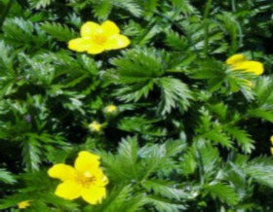  Гусиная лапка | 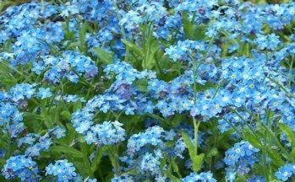  Незабудки
На мелких местах растут осока, тростник, камыш и рогоз с длинными листьями и коричневой бархатистой шишкой. Это - растения мелководья.
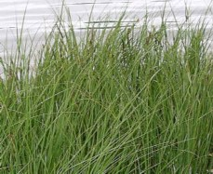  Осока | 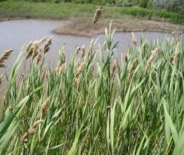  Тростник | 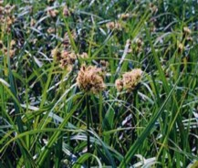  Камыш | 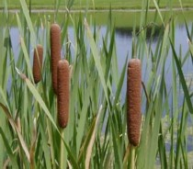  Рогоз
Нижние части этих растений погружены в воду, а верхние возвышаются над ней.
Камыш имеет гладкий, прозрачный прочный стебель. На верхушке находится небольшая раскидистая метелка. Стебли используются как топливо, для плетения сумок и циновок.
Тростник выше камыша, имеет прочный узловатый стебель. Его высота достигает четырех метров. На вершине стебля расположена красивая пышная коричневая метелка. Побегами и корневищами этих растений питаются многие животные водоема.
Следующая группа растений - это плавающие на поверхности водяные растения с листьями - белые кувшинки и желтые кубышки.
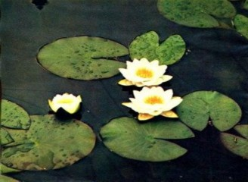  Белые кувшинки | 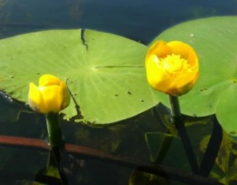  Желтые кубышки
Корневища этих растений прочно прикреплены к илистому дну, от корневища тянется длинный черешок - до пяти метров. Толстые пластинки листа прочно прикреплены к черешку, поэтому даже в сильный ветер листья не отрываются и не переворачиваются. Цветок кувшинки находится на безлистом длинном стебле, он раскрывается утром, когда солнце греет, а вечером снова закрывается. На более глубоких местах развеваются густые заросли рдеста, которые целиком погружены в воду.
Интересным растением является пузырчатка.
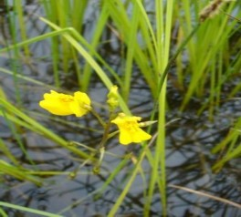 | Она считается насекомоядным хищным растением. На ее тонких волосовидных листьях есть пузырьки. Проплывающие мимо насекомые попадают в пузырьки, а обратно выбраться не могут, т.к. отверстие закрывается. В пузырьке находится пищеварительный сок, с помощью которого насекомое переваривается.
На еще большей глубине встречаются водоросли. Кроме того на различной глубине свободно плавают мелкие растения. Это ряска, от обилия которой иногда вода кажется зеленоватой.

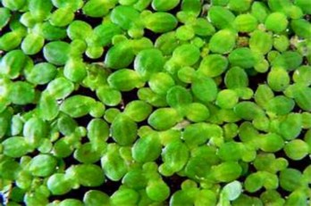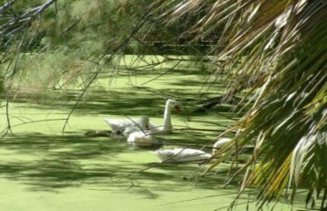

Все растения водоемов являются влаголюбивыми или водолюбивые.
С водоемами связана жизнь многих животных.
На спокойной поверхности водоема можно увидеть длинноногих клопов-водомерок. Они толчками скользят по поверхности воды, как на лыжах. Кончики лапок водомерки покрыты густыми волосками и смазаны жировым веществом. Это помогает водомерке удерживаться на поверхности воды. Водомерка относится к хищным насекомым. | 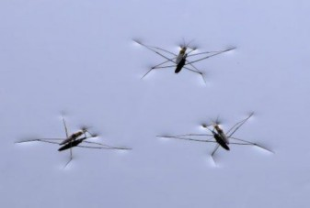
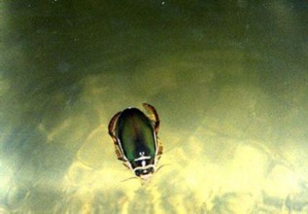 | Маленькие жучки-вертячки хорошие спортсмены, эти жучки то прыгают в воздух, то ныряют глубоко в воду в погоне за добычей.  У вертячек интересное устройство глаз. Они как бы разделены на две части. Верхней частью глаза жучки хорошо видят добычу вверху, а нижней частью глаз эти насекомые видят под водой.
Жук-плавунец - большой черный, блестящий жук. Он поднимается с глубины на поверхность воды, чтобы набрать воздуха. При движении лапки его работают как весла. Плавунец - хищник. Он часто нападает не только на насекомых, но и на мелких рыбок. | 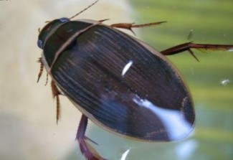
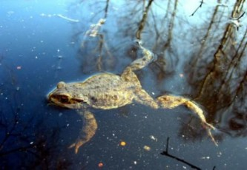 | Лягушки - очень полезные животные. Они поедают много вредных насекомых, например, жуков-плавунцов, которые истребляют мальков и небольших рыбок.
Сквозь прозрачную воду водоема можно увидеть, как стремительно проплывают стайки рыбок. В водоемах Пермского края (реках, озерах и прудах), где вода не сильно загрязнена, обитают различные рыбы. Это щука, лещ, судак, плотва, окунь, налим и др.
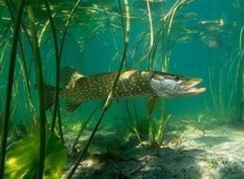  Щука | 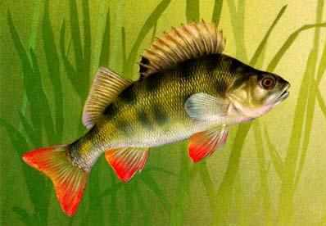  Окунь | 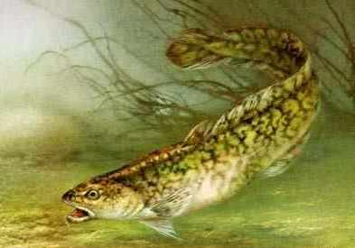  Налим
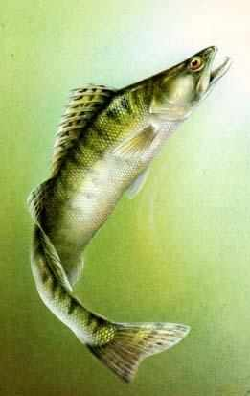  Судак | 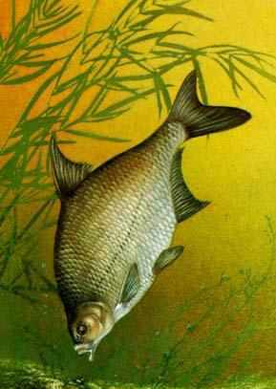  Лещ | 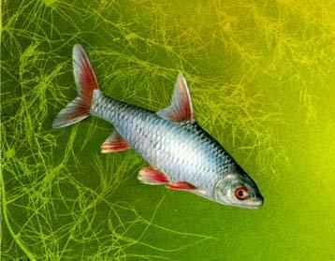  Плотва
Тело рыб приспособлено к жизни в воде. Оно вытянуто и покрыто слизью. Это помогает рыбам легко двигаться. Хвостовой плавник служит хорошим рулем, а другие плавники поддерживают равновесие рыбы. Питаются рыбы растениями, насекомыми, а хищные рыбы, такие как щука, едят еще мелких рыбок и лягушек.
Животный мир водоемов края обогатился бобрами и ондатрами.
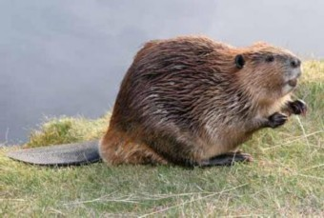  Бобр | 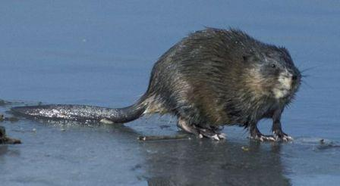  Ондатра
Бобра называют замечательным пловцом и четвероногим инженером, искусным строителем за его сооружения - хатки, плотины, каналы. У него красивая темно-коричневая шкурка, веслообразный хвост, лапы с перепонками. Бобры завезены из Воронежского заповедника и из Белоруссии. Из Курганского зверосовхоза завезена ондатра - водяная крыса. По образу жизни она напоминает бобра.

